**TAM BẢO- THE TRIPPLE GEM**

**TĂNG ĐOÀN-THE SANGHA**

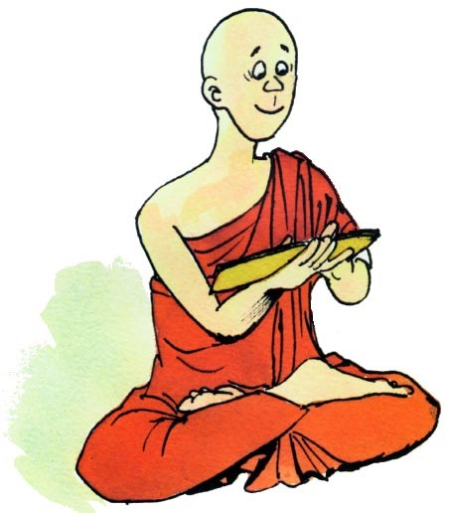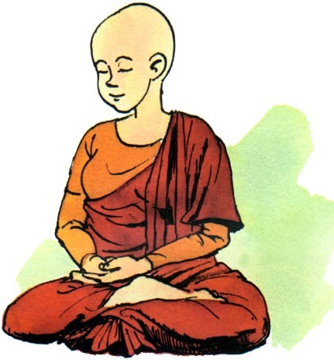

**GIÁO PHÁP-THE DHARMA**

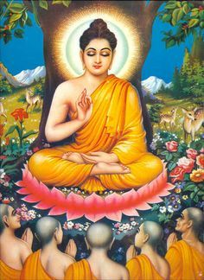

**ĐỨC PHẬT-THE BUDDHA**

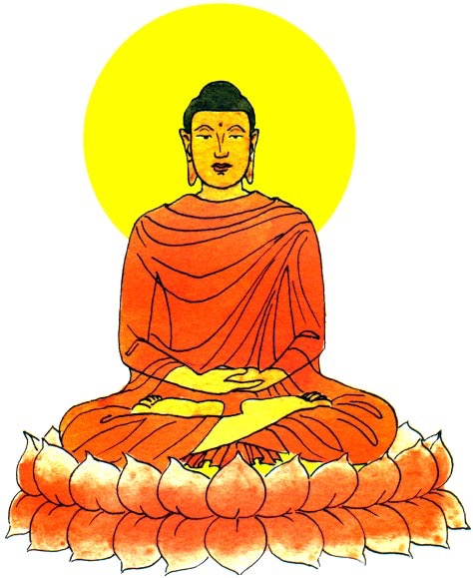

***Tăng Đoàn là một nhóm Tăng và Ni. Họ thực hành Giáo Pháp trong cuộc sống.***

The **Sangha** is a group of **monks** or **nuns**. They practice the Dharma.

***Người nam trở thành Thầy hoặc người nữ trở thành Sư Cô***

Men become monks and women become nuns.

***Họ mặc Y áo màu nâu, màu vàng và màu sám.*They wear brown, yellow and grey robes.**

***Thầy và Sư Cô luôn luôn cạo tóc.***

Monk and Nun have their head shaven

They live simple lives and focus their time teaching Dharma to those in needs

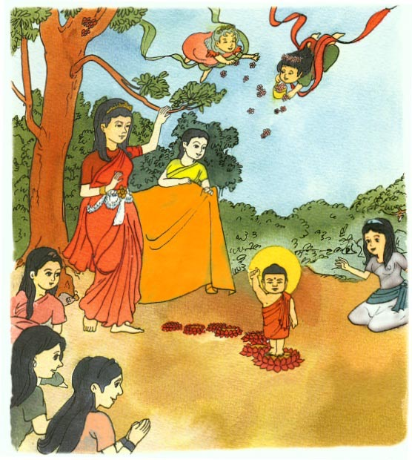

***Cách đây khoảng 2,600 năm qua có một vị Quốc Vương Tịnh Phạn.*** About 2,600 years ago, there lived a great king named **Suddhodana** **Gotama.**

***Vua có một người vợ rất xinh đẹp. Họ sinh sống dưới núi Hy Mã Lạp Sơn miền Bắc Ấn Độ.***

He had a pretty wife called **Maya**. They lived at the bottom of the Himalayan Mountains in northern India.

**Một ngày trăng tròn Hoàng Hậu Maya hạ sanh Thái Tử Tất Đạt Đa tại một công viên xinh đẹp của Hoàng gia.**

On a full-moon day of May, **Queen Maya** gave birth to Prince **Siddhartha** in a pretty royal park.

Dharma is the teachings of Shakyamuni Buddha. *Giáo Pháp là do Đức Bổn Sư Thích Ca Mâu Ni giảng dạy***.**

***Đạt được Giác ngộ là điều rất quan trọng đối với người Phật tử.***

**Enlightenment** is the most important goal for all Buddhists.

***Khi chúng ta nương theo Giáo Pháp, thì Giáo Pháp sẽ mang đến niềm hạnh phúc, an-lạc, hoàn toàn thanh tịnh và an vui trong cuộc sống.***

When we follow the Dharma, it brings much happiness and peace.

Live wisely and happily.

Face and solve daily problems.

**ĐỨC PHẬT- THE BUDDHA**



***Bổn Sư Thích Ca Mâu Ni Phật***

**Shakyamuni Buddha**

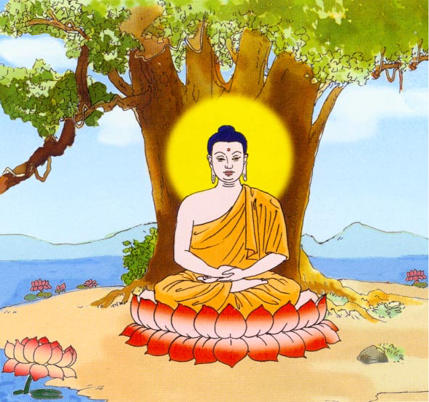

Bổn Sư Thích Ca Mâu Ni là Bảo thứ nhất đối với Phật tử.

Shakyamuni Buddha is the first gem for Buddhists.

*\*Ngài thành lập Phật Pháp.*

He is the founder of Buddhism

*\*Ngài là một vị Thầy anh minh*

*He was a wise teacher*

*\*Ngài là một vị thượng nhân cao thượng.*

He is the most honoured person in Buddhism.

*Ngài dạy mọi người cách sống sáng suốt và hạnh phúc.

He teaches people to live wisely and happily.

**Buddha**

**BUDH-** *Giác ngộ*

Awake

**DHA-** *Người đã hoàn toàn thấu rõ sự giác ngộ*

Someone who was awake

**Đức Bổn Sư Thích Ca Mâu Ni giảng dạy chúng ta những điều gì?**

**What did Shakyamuni Buddha Teach Us?**

*Đức Phật giảng dạy chúng ta phương thức suy tư và hành vi để giúp chúng giải thoát mọi đau khổ.*

He taught us how to think and act in ways that will free us from sadness.

*Tất cả những gì xảy ra cho chúng ta đều phát sinh từ sự suy tư*.

Everything that happens to us is because of what we

**SUY TƯ-**THINK

**LỜI NÓI-**SAY

**HÀNH VI-**DO

**Shakyamuni**

**SAKYA-** *Giòng Họ của Đức Phật* The Surname of Buddha’s Tribe

**MUNI-** Đức Phật đã hoàn toàn Giác ngộ và thấu rõ sự tỉnh lặng vượt ngoài ngôn từ.He who has understood the nature of the silence that lies beyond words.

**GIÁO PHÁP**

**THE DHARMA**



***Kết bạn với những người tốt vị họ sẽ giúp chúng ta trở thành người tốt.***

Make friends with good people. They will help us to become better people.

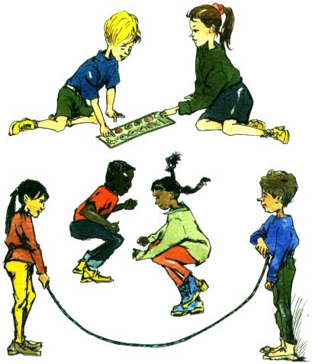

***Hãy biểu hiện lòng từ bi và tôn trọng mọi sinh vật. Chúng ta không nên làm cho chúng tổn thương dù cho chỉ là vui đùa*.**

Be kind and respect all living creatures. We should not harm them; not even just for fun.

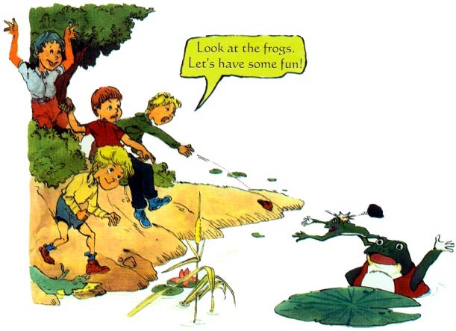

***Then chốt Giảng dạy của Đức Bổn Sư Thích Ca Mâu Ni là:* Tình thương yêu và lòng từ bi đối với muôn loài**

***The main teaching of Shakyamuni Buddha are:***

***LOVE AND COMPASSION for ALL LIVING BEINGS***

***ĐỨC BỔN SƯ THÍCH CA MÂU NI DẠY BỐN TRỌNG ÂN:***

***THE FOUR GRATITUTE TEACHINGS OF SHAKYAMUNI BUDDHA:***

**1**-***Luôn nhớ Công ơn Cha mẹ***

Be grateful to parents

**2***-****Công ơn Thầy Cô***

Be grateful to teachers

**3**- ***Công ơn Quốc Gia và chúng sanh*.**

Be grateful to your country and

all sentients beings

**4**- ***Công ơn Tam Bảo****.*

Be grateful for the Triple Gems

***Luôn luôn lễ phép tôn trọng công ơn của Cha mẹ và Thầy Cô vì họ luôn giúp chúng ta for dạy dỗ chúng ta những điều tốt.***

Always respect and be grateful to our parents and teachers. They help us and give us good advice.

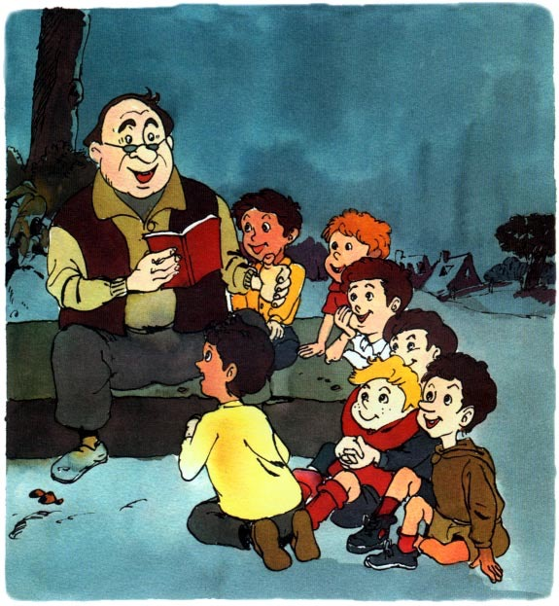

***Tôn trọng của cải đồ dùng của mọi người. Những ai khi bị mất tiền mất của cải sẽ đau buồn.***

Respect other peoples belongings. People who have their money or things stolen will be very sad.

